王牌江西 四山连游7日游
井冈山/庐山/葛仙山/三清山/景德镇/婺源
①精华景点推荐
不识庐山真面目，只缘身在此山中—【庐山】
世界自然遗产，水墨丹青小黄山之称—【三清山】
千年瓷都“薄如纸，白如玉”大国瓷器精粹—【景德镇】
一山两教、道佛双修”的宗教文化—【葛仙山】
山崖上的古民居，4A 景区梯田花海—【婺源篁岭】
革命摇篮，红色圣地—【井冈山】
②品质出行，性价比超高！价格绝对优势！
【舒适住宿】全程当地商务标间，升级葛仙村景区内四星酒店—仙村客驿或上饶同级酒店
【用餐服务】全程含6早5正餐，
【空调车辆】当地空调旅游车，根据实际人数合理调配车型，确保一人一正座。
【导游服务】当地中文优秀导游服务（接送站除外）。
【专业服务】专业地接服务，成熟接待经验，确保行程衔接无忧，尽享轻松旅途！

特别赠送：价值130元/人葛仙山大门票
价值58元/人葛仙山点荷花灯祈福

独家安排：
井冈山：篝火晚会、红歌大比拼

产品特色
说到江西旅游
大部分人想到的肯定是景德镇、武功山……
比起这些
我更爱这个避世古村
它隐藏于山野之间
常年云季缭绕，仿佛—个世外桃源
因此有了这样一句宣传语
“来葛仙村过几天神仙目子
直到我来到这里，我深刻的理解这句话
不愧是《国家地理》推荐的人间仙境，美哭了！！！
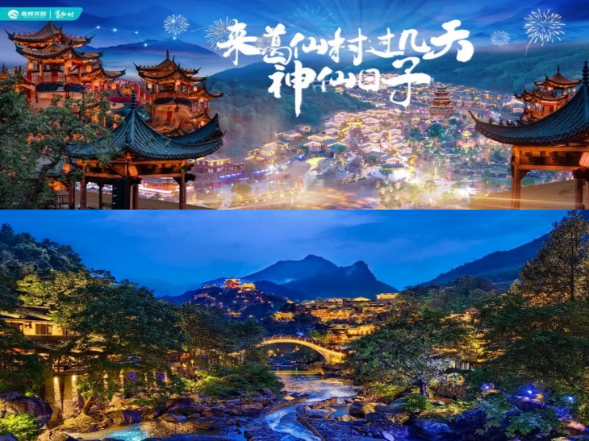
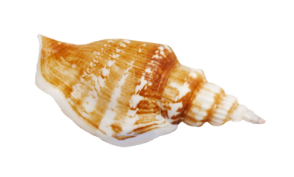场景预览—葛仙村篇
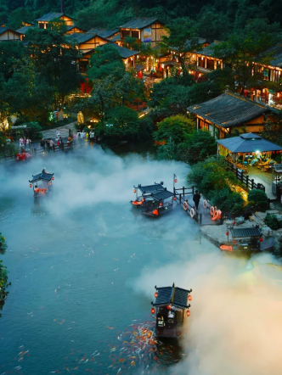 | 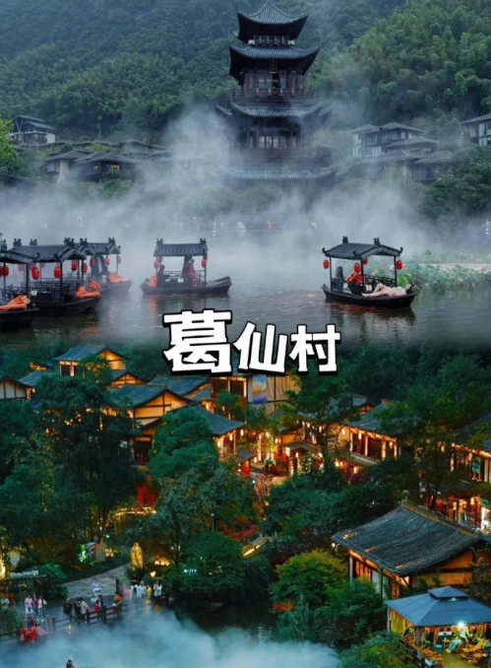 | 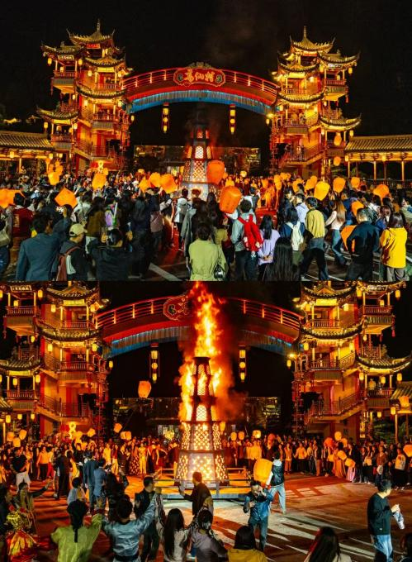
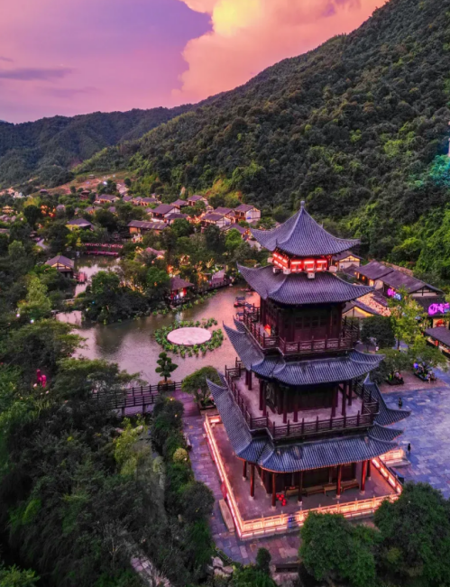 | 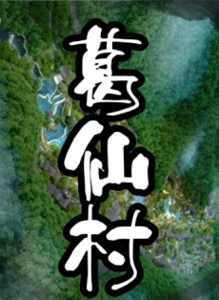 | 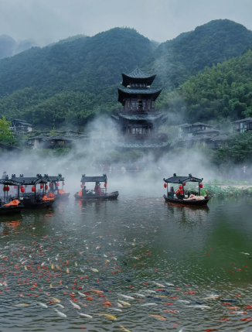
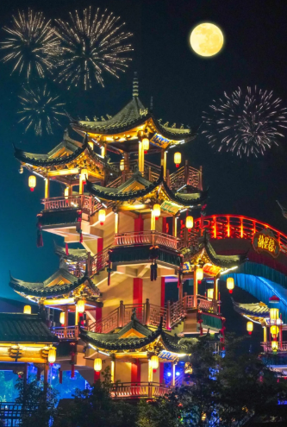 | 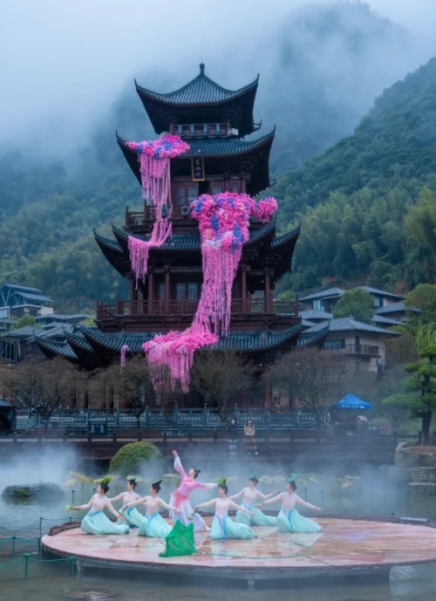 | 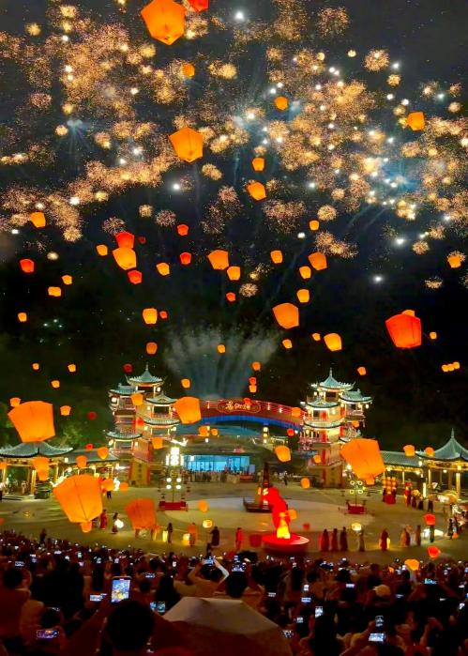
场景预览—江西篇
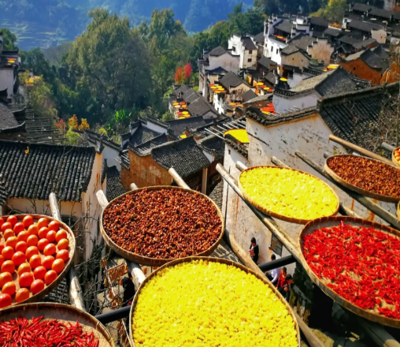 | 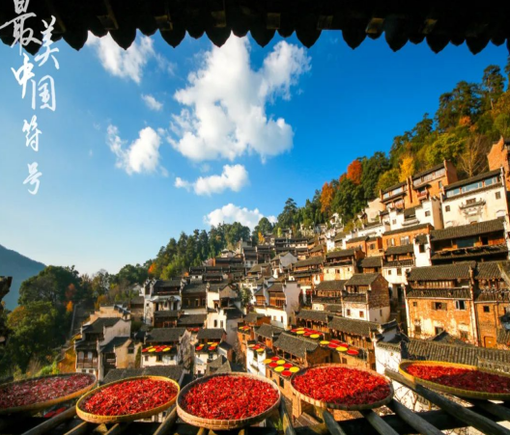 | 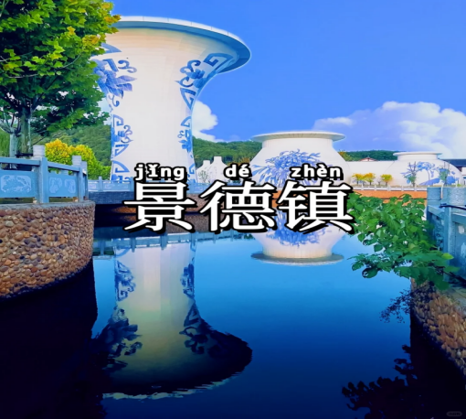
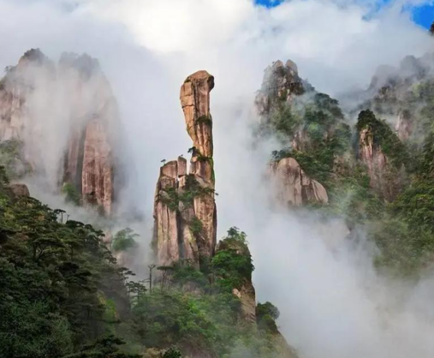 | 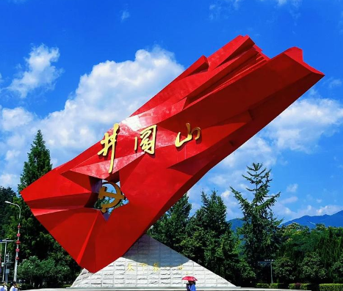 | 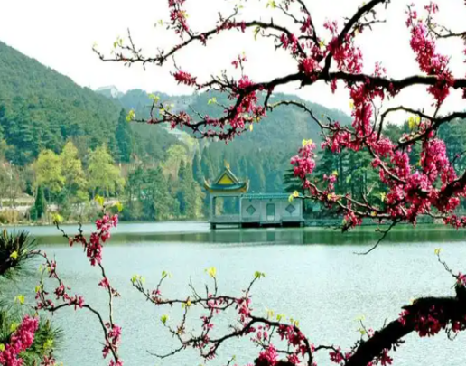

—— 行 程 速 览 ——
天数 | 具体安排 | 用餐 | 城市
第1天 | 成都--南昌 | × | 南昌
第2天 | 南昌--井冈山 | 早/晚 | 井冈山
第3天 | 井冈山--葛仙山 | 早/晚 | 葛仙山内
第4天 | 三清山风景区 | 早/晚 | 上饶或婺源
第5天 | 婺源篁岭 弦高古城 婺女洲 | 早/晚 | 婺源
第6天 | 景德镇 庐山风景区 | 早/晚 | 庐山上
第7天 | 南昌--返程 | 早 | 无住宿
行程安排：
第1天：成都—南昌 用餐： / 宿：火车上
【成都出发】成都乘飞机出发，赴江西南昌（导游提前一天或当天上午联系客人出团及接站事宜）接站人员接站并送您前往下榻酒店，游客办理入住后自由活动。
如您到达较早，也可自行安排市区游览：
南昌市区景点推荐：八一纪念馆、滕王阁、江西省博物馆、南昌舰等
特色餐饮推荐：知名小吃参考【南昌拌粉，瓦罐汤】知名赣菜参考【柴米油盐餐厅】等。
温馨提示：提前到达的客人，入住火车站附近酒店
第2天：南昌---井冈山 用餐： 早晚 宿：井冈山
早餐后，前往革命摇篮、5A景区—井冈山，参观【茨坪毛泽东同志旧居】坐落在井冈山市中心——茨坪东山脚下，是全国重点文物保护单位。1927年10月下旬，毛泽东同志率领秋收起义部队抵达井冈山茨坪后，房东李利昌便腾出此屋的一半给秋收起义部队居住，到1929年1月止，毛泽东同志便常在此居住及工作。1929年，茨坪毛泽东同志旧居被烧毁；1961年，恢复遗址。在这里，毛泽东同志起草了《井冈山的斗争》一文，从理论上全面系统地总结了创建井冈山革命根据地的经验，阐明了“工农武装割据”的崭新思想。也留下了关于为了节省只用一根灯芯的革命佳话。乘车前往参观【井冈山革命烈士陵园】陵园于 1987 年始建，同年 10 月建成并开放参观游览。1997 年 10 月，由邓小平题字的“井冈山革命烈士纪念碑”落成剪彩。纪念堂大门上方烫金 横幅“井冈山根据地革命先烈永垂不朽”是彭真委员长 1987 年视察井冈山时为陵园题写的。纪念堂 设有瞻仰大厅、陈列室、吊唁大厅、 忠魂堂。【纪念堂】纪念堂大门上方烫金横幅“井冈山根据地革命先烈永垂不朽”是彭真委员长1987年视察井冈山时为陵园题写的。纪念堂设有瞻仰大厅、陈列室、吊唁大厅、忠魂堂。【碑林】采用江南园林建筑风格，分为碑廊、碑亭、碑墙三种碑刻陈列形式，因山就势，高低错落，配以亭、台、楼、阁相结合的整体建筑造型。【雕塑园】雕塑园坐落于陵园东侧山头。园标为全国政协副主席、参加过井冈山斗争的老红军萧克上将题写。园内塑造了—卜九尊井冈山斗争时期中共井冈山前委、红四军军委、湘赣边界特委的主要领导和著名人士毛泽东、朱德、彭德怀、陈毅、贺子珍等人的光辉形象。19尊雕像分别由全国著名雕塑家以青铜、汉白玉、花岗岩为材料创作塑造，再现了艰苦卓绝的井冈山斗争一代先驱的英雄气概和战将风采，具有历史观瞻和雕塑艺术的双重价值，是难得观瞻到的雕塑珍品。【纪念碑】位于陵园的最上方。由基座、碑座和主碑三部分组成。主碑是用镀汰的不锈钢制作的；高达27米，意含1927年毛泽东等老一辈无产阶级革命家创建了井冈山革命根据地。远眺井冈山主峰【五指峰】第四代人民币100元背面图。
晚餐后夜游活动：【篝火晚会】我们可以一起围着火堆尽情跳舞,大山之夜，可以任意在大自然的怀抱中嬉戏，可以向朋友尽情倾诉生活琐事，在这个怡人的夜晚里，你都可以尽情的放松你的身心，抛开琐碎的思绪，投入这场供篝火晚会的氛围里。
【红歌大比拼】让我们在这“红色根据地，一起唱响井冈山”。重温红色经典 共抒爱国情怀！
【激情广场舞】让我们在这美好的大自然里肆意舞蹈，舞出风采！
【备注：如遇阴、雨天，当天活动取消，不退任何费用】
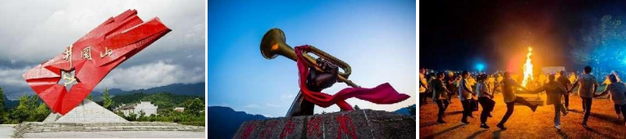
第3天：井冈山---葛仙山 用餐： 早晚 住宿：葛仙山内
早餐后，车赴葛仙山，游览天下道教仙山——【葛仙山】（门票赠送，缆车自理130元/人，不乘坐无法进入，尽请须知），乘坐索道去仙山-葛仙山。闻名全国的道教名山葛仙山原名云岗山，海拔1090.63米因东汉名道葛玄在此修炼成仙而得名。葛玄是一位著名的道教学者，是道教灵宝派的创始人，在中国道教史上占有重要的地位，同时，葛玄又是一位博学多才，精通药理的方外高土，他助贫济困、救死扶伤，深受人们敬仰。葛玄飞升成仙后，当地百姓筑祠祀奉，千百年来，香火不断。葛仙山自然景观极为丰富。远望葛仙山如同一巨鳌，耸立于峰恋豁谷之中，奇秀峻绝，奇峰、异石、云海、松涛，与黄山媲美，试剑石、道人石、龙舌池、七星井、仙人足印蔚为奇观。后参观【神仙部落-葛仙村】，（赠送大门票）葛仙村度假区项目整体占地面积630亩，总建筑面积约15万平方米，按照国家5景区标准设计建设， 融合传统文化内核和要素，以水、竹、村為三大创意元素，打造中国传统文化中的世外桃源，游客可在这里蒔花弄草，修行养生，煮茶酿酒，看书习武，体会中国传统文化逍遥自在的人生态度和天人合一、道法自然的审美思想，成為逃避都市繁杂，休养心灵之地。在“众妙阁”，观看【灯光水舞秀】、【梦幻水幕电影】【修心归真纪】等。结束后入住酒店。
（特别说明：演出开放时间以景区实际安排为准，特殊情况下可能闭演，此秀为景区套票内，闭演无法退任何费用，尽请须知。上下索道也是景区套票内，如因恶劣天气影响无法乘坐，则无法退任何费用，尽请须知。
特别安排：点灯祈福
点灯，祈福着新年的平安与吉祥。
点灯，承载着人们对美好生活的向往与祈愿。
祈福点灯，不仅是对过去一年的感恩与回顾，更是对未来一年的美好期许与祝愿。
点灯，不仅是为了照亮自己，更是为了照亮他人。
在灯火的照耀下，我们学会了关爱与奉献，学会了在喧嚣中寻找宁静，在纷扰中保持平和。
每一盏灯火，都是我们心中最温暖的光芒。
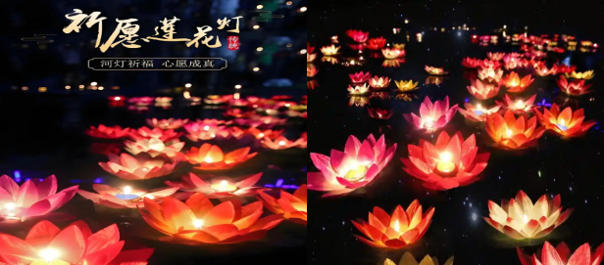

第4天：三清山风景区 用餐： 早晚 住宿：婺源区域
早餐后，乘车前往-世界自然遗产地——【三清山景区】（山上游览时间约3- 5 小时）（门票自理：60岁以下120元/人，60-64岁：60元/人，65岁以上免。上下索道125元/人必须自理，周末黄金周，节假日，旺季可能会出现索道排队现象，敬请客人谅解！），至三清山金沙索道站下车（车程约 1.5 小时）。乘索道上山，游览【南清园景区】，可观赏小象戏松、神驼峰、孔雀迎宾等，穿过栈道沿途可欣赏三清山三大绝景 之一的巨蟒出山、神猫待鼠、财神爷、企鹅献桃、万笏朝天，至女神峰观景台游览拍照， 走台阶前往杜鹃谷观景台赏千亩杜鹃、云海。再往玉台方向，途经千年神龟、雏鸡出壳、大峡谷、仙翁唱歌，在海拔 1580 米的玉台观景台，可观赏玉京峰人民大会堂背景国画“江山如此多娇”，后下台阶往一线天，赏姜太公钓鱼、生死恋、铡刀石、神龙戏松等，最后走东南栈道（三清山最长、最宽、视野最开阔的栈道，全长 5.6 公里，约 1.2小时路程）回到金沙索道上站，乘索道下山，全程不走回头路！金沙索道下站集合返回婺源，入住酒店。
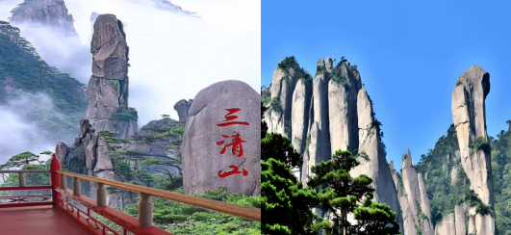
温馨提示:山上天气多变，请大家关注天气备好衣物和雨具。在游览的过 程中低头看路抬头看树，拿稳手机和相机！
第5天：篁岭---婺女洲 用餐： 早晚 住宿：婺源
早餐后，前往“世界最美乡村”“江南小布达拉宫”、鲜花小镇、梯云村落、中国最美符号晒秋人家【婺源】， 游览山崖上的古民居村、屋顶上的晒秋美景 AAAAA 级景区【婺源篁岭】（缆车自理135元/人，另油菜花季3月7日-4月6日，五一假期5.1-5.4、十一假期10.1-10.6，自理155元/人）（特别提醒：篁岭景区实行购往返缆车赠送门票政策，如果放弃游览，无门票退费）。 【景区十大看点】1.晒秋人家，2.天街古巷，3.五桂香堂， 4.奇异怪屋，5.冒险森林，6.极速溜索，7.红豆杉群，8.垒心栈桥，9.梯田花海，10.爱在心田。这里一定是你不容错过的婺源代表性美景。 【天街】似玉带将经典古建串接，徽式商铺林立，前店后坊，仿佛一幅流动的缩写版“清明上河图”；乘上高 空索道，俯瞰独特的晒秋奇观；【百米高空玻璃栈道】惊险又刺激，索桥全长 298 米，垂直高度 98 米，中间段铺设 48 米玻璃栈道。独特的旅游体验带您走进【卧云桥】【垒心桥】。 因大清朝曾出过父子相国而文风斐然。村子依山而建，这座挂在山崖上 600 多年的古村落 ,地无三尺平，屋顶架 晒成了凉晒农作物的主要场地。数百栋徽派古民居在百米落差的坡面错落有序排布，整个山间村绘就出世界独一无 二的“晒秋”农俗景观、最美的乡村符号。从几近消亡的农俗景观到“最美中国符号”的发展，如今的“篁岭晒秋” 代表的是一种文化符号，篁岭文化现象已成为“徽州文化生态保护试验区”，婺源文化产业标志性项目，江西微电 影创造拍摄基地。这里一定是你不容错过的婺源代表性美景。 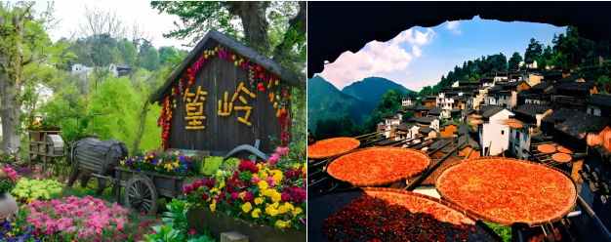
前往游览全新网红打卡景区【弦高古城西湖凼景区】 （门票免，游览约1小时）西湖荡街区前身为南宋时期赵宗沆修砌的“婺源西湖”——曾以“桃李映荷”闻名。改造过程中保留了大量徽派水建、
水宅、水街巷、水城墙和水系，使用传统的飞檐翘角和木雕、砖雕、石雕技艺恢复徽派民居，通过
复原曲水回旋及街、巷、里、弄、胡同、牌坊等，再现徽商鼎盛时期弦高镇的热闹繁华与市井烟火。
夜幕下马头墙倒映睡眠，沿湖悬挂非遗鱼灯，千米灯阵如一夜鱼龙舞，霓虹与徽派飞檐交织，赛博
朋克和传统美学碰撞。
▲晚上可自费参观：江西婺源30亿打造的1000余亩的度假区【婺女洲度假区】，以婺女飞天传说故事为核心，以新式徽派建筑风格为特色，这里山水环绕，景色怡人，拥有着徽州文化的美学内涵，能让人体验到纯美的东方生活。当夜幕降临的时候，婺女洲度假区将以多种互动灯光演艺呈现婺女洲的夜色特点，让游客在灯光、投影、演绎等多种效果融合下，拥有丰富的视觉体验，从而产生强烈的故事代入感。25万平精美的徽派建筑，白墙黛瓦，檐牙交错。来婺女洲看大型山水实景演出《遇见·婺源》，感受精彩绝伦的文化盛宴，以婺女飞天为题材背景，运用写意的戏剧手法，光影与实景相结合，描绘出一幅波澜壮阔的盛大画卷。欣赏非遗文化《打铁花》表演，夜间还有奇幻抱玉塔Mapping秀《天工开物》，以五显财神起源及故事为核心元素的祈福文化水幕光影秀《五显金光》，古徽州独特的戏曲大戏等精彩演艺。徽市街上，一步一景，十余处游览文化场馆隐藏其中，厚重的古徽州文化在这里得以传承。
婺女洲度假区（门票+光影体验+实景演出）+ 升级一餐庐山三石宴+ 服务费，挂牌价 298 元/人， 旅行社打包协议价 220 元/人，凡参加自费者，每人赠送价值 58 元景德镇精美瓷器一套（1.2 米 以上所有人同价）
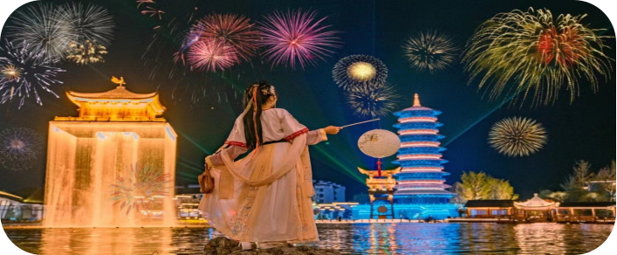

第6天：景德镇--庐山风景区 用餐： 早中 住宿：温馨的家

早餐后，游览中国瓷都——【景德镇缘源明清陶瓷研究院】（赠送游览，约1小时），丝绸瓷路窑 陶瓷研究中心始建于公元 1278 年，世主忽必烈在浮梁县设立”浮梁瓷局“，至明清又在景德镇设立”御 窑厂“，解放后成立”官窑御窑研究中心“生产基地，专为中南海制作生产生活器具，以及成华的斗彩” 7501“工程，现属于国家 AAA 旅游文化遗产风景区。
后车赴庐山（车程约 2 个小时，门票自理：65 岁以上免，以下补 160 元人，景区环保车车 90 元/人自理，周末，黄金周，节假日，旺季可能会出现索道排队现 象，敬请客人谅解！）,参观庐山别墅的代表之作——【美庐】国共两党领导人都曾下榻 在此，意义不寻常，中餐后游白居易所题“人间四月芳菲尽，山寺桃花始盛开”【花径】，游走全长 1452 米，庐山最美丽的峡谷、因四季花开灿若锦锈【锦绣谷】（总路线 1 小时 20 分）、神龙巧救朱元璋【天桥】、无限风光在【险峰】、更有天生一个【仙人洞】， 乘环保车游【含鄱口】（时间约 60 分钟）此处为”湖光山色，可观中国第一大淡水湖鄱 阳湖，可观庐山第一高峰--大汉阳峰。
后入住酒店。
晚餐后可自行前往街心公园自由活动。
温馨提示:山上天气多变，请大家关注天气备好衣物和雨具。在游览的过程中低头看路抬头看树，拿稳手机和相机！
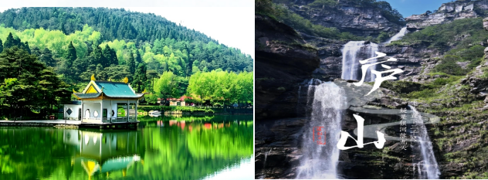
 | 第7天：庐山--南昌返程送站 用餐： 早/ 住宿：无
早餐后，继续游览庐山，古老葱郁的【三宝树】观赏1600多年树龄的银杏及自西域引种的柳杉；游览【卢林湖】参观【庐山博物馆】【毛泽东同志旧居】曾经的伟人别宫，背山面水的风水宝地，侧边是诗词纪念林，面前是开阔的芦林湖。
后换乘景交，乘车下山。
▲【适时送站】根据客人返程时间地点，适时送南昌机场，行程结束！
团队接待质量以客人意见单为准，处理投诉以客人在当地所填的“游客意见调查表”为凭证，请游客务必如实填写。若客人在当地无异议，返回后我社概不接受投诉；对客人在行程中反应的问题或投诉，我社将会及时做出处理或补救。若是团队，每团至少请全陪及领队各填一份；若是散客拼团，请每个家庭代表签字。
❤❤—车次/航班、天气、路况等不可抗力因素影响下，我社导游有权在不减少景点前提下，对以上行程做出调整—❤❤
 | 费用  包含 | 交通 | 成都至南昌往返飞机票
 | 费用  包含 | 门票 | 行程内标注自理以外的景点首道大门票。（赠送景点，无任何优惠退费）
 | 费用  包含 | 住宿 | 全程当地商务标间，升级葛仙村景区内四星酒店—仙村客驿或上饶同级酒店  （江西地区提倡环保，庐山上不含空调和洗漱用品）  遇单男单女无三人间提供请自补房差；  温馨提醒：江西、因地域原因，当地景区酒店星级标准不能与大城市同级酒店相比 。
 | 费用  包含 | 用餐 | 团队用餐（含6早5正，正餐十人一围、八菜一汤，人数减少菜数则相应调整）；  提醒：行程中标明未含的餐次，若需自理，餐费可现付当地导游，由其统一协调安排  江西黄山地区餐饮风味、用餐条件与您的家乡有一定的差异，大家应有心理准备；
 | 费用  包含 | 导游 | 全程中文导游服务；
 | 费用  包含 | 保险 | 旅行社责任险
 | 费用  包含 | 其他 | 儿童: 2-12岁儿童游客只含半餐，车位，导游服务，其他费用自理；
 | 景交和缆车自理 | 本产品未包含景区的小交通、上下缆车、船费等费用，此部分费用没有任何人群的优惠政策，需现付导游，具体明细如下：  葛仙山缆车130元/人（敬请自理） 三清山缆车125元/人（敬请自理）  庐山景交90元/人（敬请自理） 篁岭缆车：135元/人（敬请自理）  （备注：油菜花季3月7日-4月6日，五一假期5.1-5.4、十一假期10.1-10.6，自理155元/人）
 | 门票自理
  景区名称 | 挂 牌 | 60周岁以下 | 60-65周岁 | 65周岁以上
  三清山 | 120 | 120 | 60 | 0
  庐山 | 160 | 160 | 160 | 0
  合计 | 280 | 280 | 220 | 0
 | 推荐自费 | 婺女洲度假区（门票+光影体验+实景演出）+ 升级一餐庐山三石宴+ 服务费，  挂牌价 298 元/人， 旅行社打包协议价 220 元/人，（1.2 米以上所有人同价）
 | 购物 | 全程1 个特色生活超市（约2小时）（景德镇官窑不算购物店）（行程中，餐厅、农家、长  途中途休息站及周边购物店商店购物，均不属于旅行社安排的购物店场所，请根据个人需求  谨慎购买。）
 | 费用不含 | - 自由活动期间或行程外个人一切费用。  如：酒店内的酒水、洗衣、收费视讯节目等一切私人开支；  2、不含所列门票：景区交通  3、如单男或单女参团出现无法安排拼住时，客人需补单人房差；  4、因罢工、台风、交通延误等一切不可抗拒因素所引致的额外费用；  5、国内旅游意外保险(建议客人购买)；  6、小童收费（1.2米以下）：不含景区门票、缆车、观光车费等（如产生费用，家长根据景区规定自行购票，建议带上小童身份证、学生证或户口本购买优惠票）、当地不占床；不占床位游客不含早餐。  7、赠送的景点不去不给予退任何费用、此产品以为优惠产品、任何证件或老人、小孩在无任何  减免政策。
 | 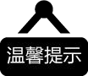 | 1、我社或当地旅行社在不减少景点及降低服务标准的前提下，有权于游览过程中视当时的条件、情况及突发事件调整景点的游览先后顺序；  2、导游或领队，有义务为游客介绍景区自费游乐项目，但不作为强迫推荐，是否参与由游客视自己身体情况及能否控制风险而自定；  3、本行程为约定行程，客人不能于旅游过程中随意脱团。  4、烦请各位游客详细阅读本旅游行程，并请结合旅游行程安排考量自身健康状况是否适合参加本次旅游，游客应对自己身体健康状况承担责任。特殊人群（包括但不限于）：重症疾病患、70岁及以上的高龄老年人等，必须出具三个月内二级以上公立医院的体检报告，体检报告需证明客人身体健康状况适宜参加此次旅游，并且必须有具有民事行为能力的直系家属一起陪同出游才能参团。另香港、澳门政府有权利拒绝中国大陆地区的孕期妇女入境，建议孕期妇女不要参团港澳旅游。  5、饮食：  如遇餐食中含有跟自身体质过敏相关的食物，请慎重考虑是否食用，同时敬请注意地域差异带来的水土不服等异常情况，游客可以根据自身口味，自带一些榨菜，辣酱品等让自己在旅游尽量多吃，以保证有充沛的精力游览。  6、意见单：  意见单是评定旅游接待质量的重要依据，请游客在游览行程完毕后，如实填写意见、建议或表扬内容；如有接待质量问题或是争议请在当地提出，双方协商解决，协商未果，可向有关部门提出投诉。恕不接受虚填、假填或不填以及逾期投诉而产生的后续争议，敬请谅解！
 | 预订须知 | 1、失信人报名时，请报团时务必告知详情；如游客属于失信人而报团时没有向旅行社提前说明，因客人失信人身份未能出发，所产生的实际损失（机票、房费、车费、导服费用等等）需要由该客人承担。  2、在实际游览过程中我社可根据实际情况，在保证行程景点游览的前提下，在不减少游览景点和游览时间的前提下，对景点的游览顺序作合理的调整；  3、行程中赠游景点如遇景区特殊原因或人力不可抗拒因素导致无法参观，我社有权无偿取消赠游景点并通知游客；  4、行程中如有因特殊原因无法使用的正餐或门票的，由当地导游根据实际情况将未产生的费用现退给客人，客人签名确认。如果因客人自身原因造成的，其未产生的所有费用概不退还；  5、本行程门票费用是旅行社团队协议价格核算，12周岁以下按成人操作的儿童和持老人证、军官证、学生证、教师证等其他有效证件享受景区门票优惠的游客不存在价格差异，无差价退还，敬请注意！  6、因是散客拼团，大交通等不确定因素较多，我社会根据全团抵达时间和进出港口合理调整景点游览的先后顺序，变更住宿地点（城市），保证不减少景点和游览时间；  7、对于客人在行程中反映的问题或投诉，我社会及时处理或补救；团队接待质量以客人意见单为准，如客人在当地无异议，请给出准确评价；所有投诉述求以意见单为主要参考依据。

